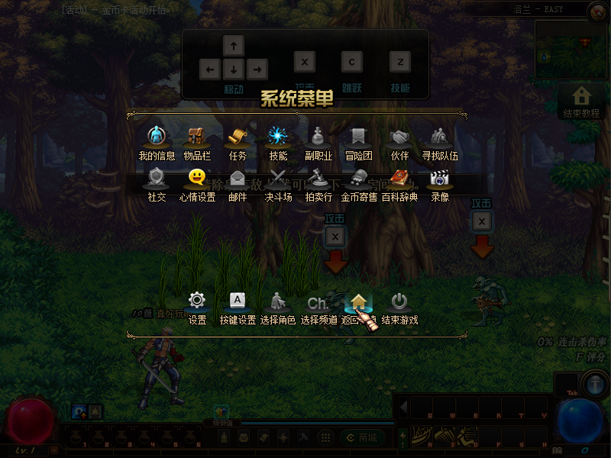

**1.创建好角色 进入教程直接按ESC 键 返回城镇**

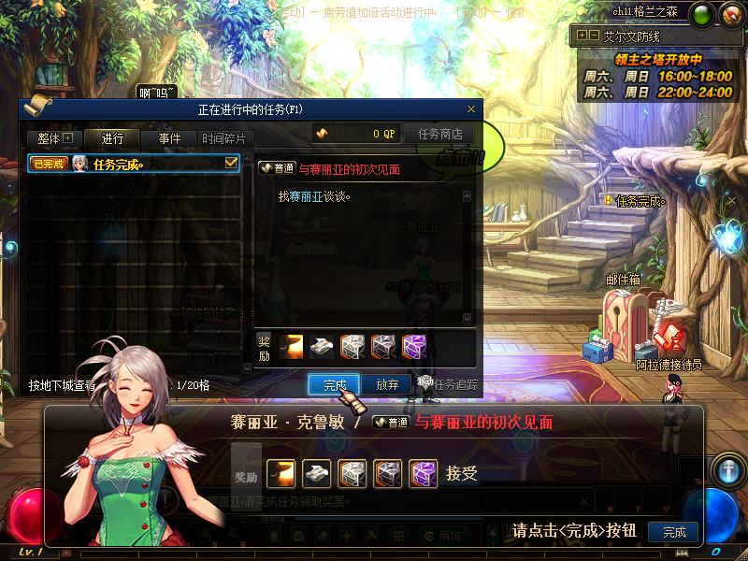

**2.点击赛丽亚领取新手礼包**

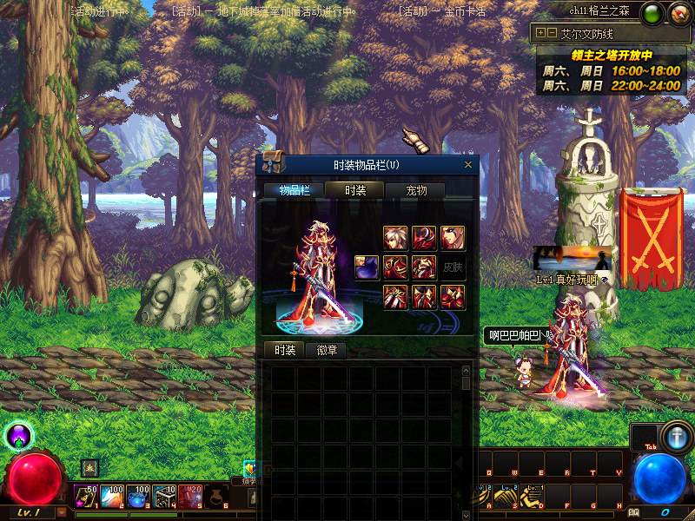

1. **穿戴好送的天空套、光环、宠物 即可开始刷图 刷副本等级和自身等级相近的图**

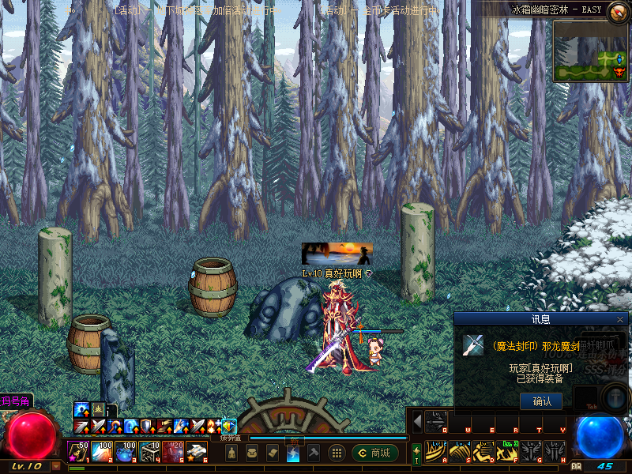

1. **爆率超高 刷普通图小怪可能还会直接掉落史诗装备**

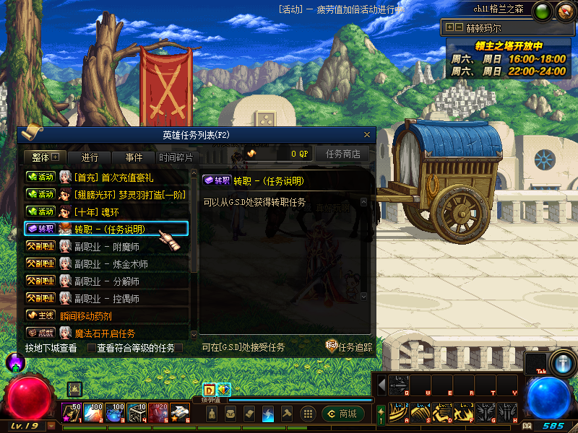

1. **角色15级即可进行转职 如果找不到NPC可以进行 任务追踪**

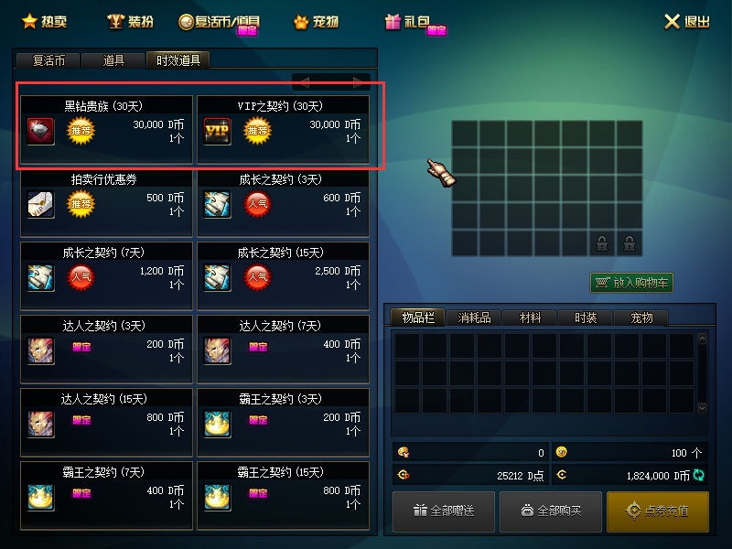

1. **黑钻贵族 和 VIP之契约 是必买的 当然条件一般的玩家也可以泡点购买的**

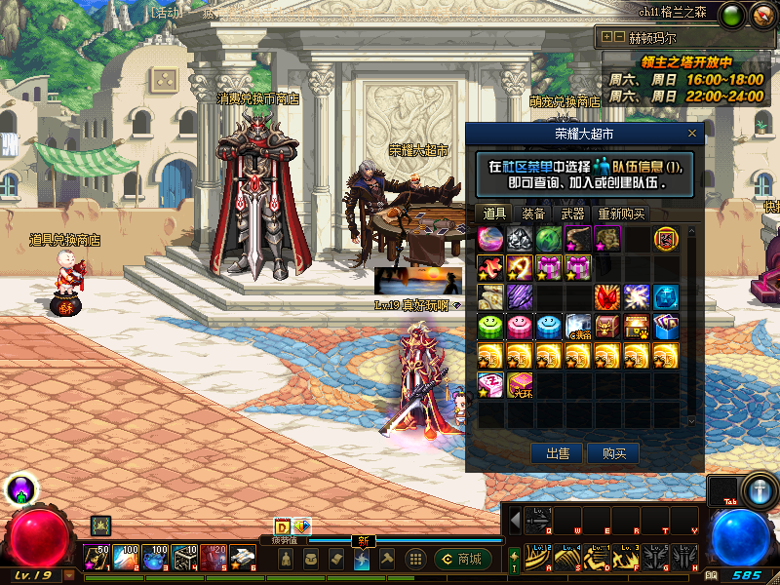

1. **荣耀大超市、赛丽亚、凯丽 贩卖各种材料道具 是主要的NPC！找东西就找他们仨！如果他们都没有卖 那么就是只能爆出了哦~**

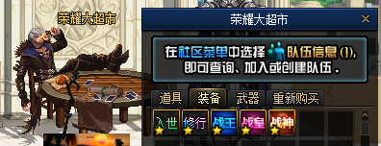

1. **称号升级从【入世】开始到【战神】 莫名的鼓励 是所有怪物均有几率掉落的哦！**

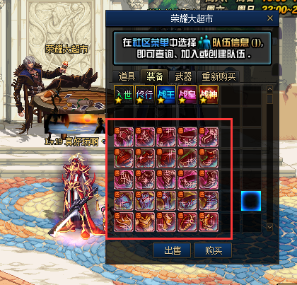

1. **前期装备爆到什么穿什么 基本过图都是没有压力的 到了70级就可以直接购买传承防具了 然后开始制作升级的套装了【1级套装调皮捣蛋套】！**

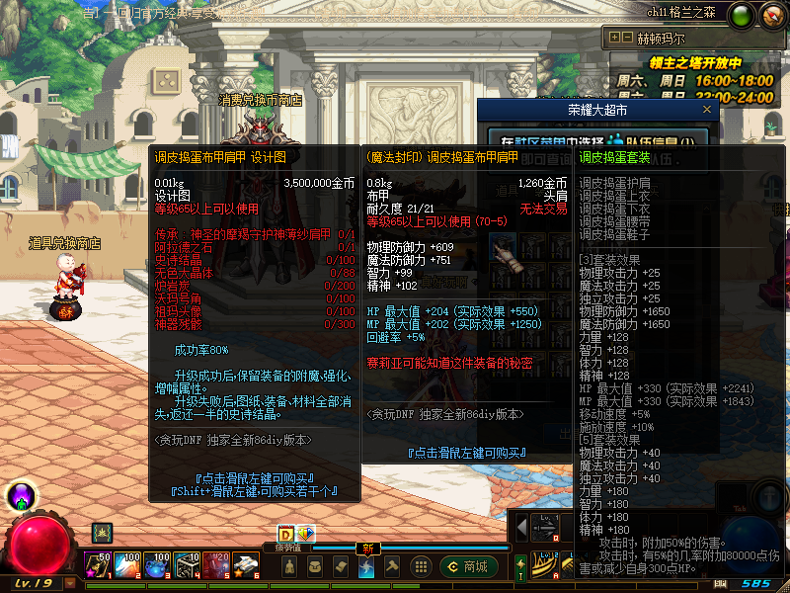

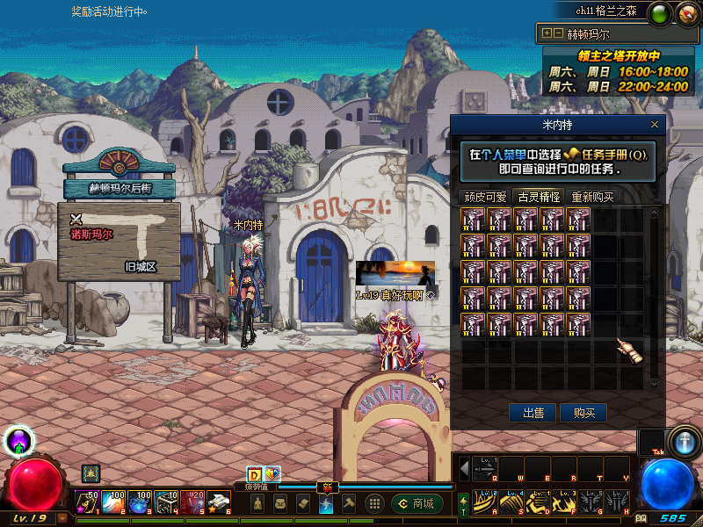

1. **调皮捣蛋的进阶防具就是 米内特所卖的【2级套装古灵精怪套】**

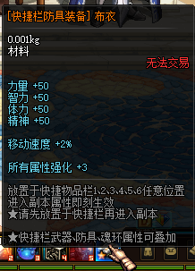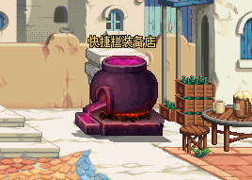

1. **送的快捷栏装备是可以进行升级的！需要的材料在凯丽和赛丽亚都有卖，当然也可以爆出，晶体的话是只能进行分解的 然后100个晶体换对应的大晶体 凯丽和赛丽亚都有卖**

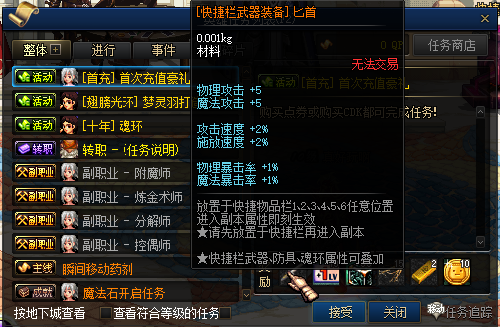

1. **有能力的小伙伴可以进行首充获得快捷栏武器装备 当然也是可以一直升级的**

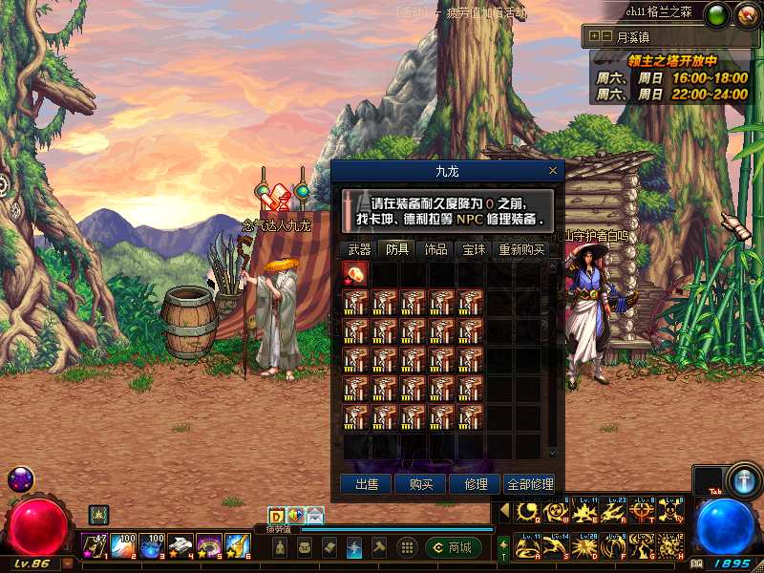

1. **防具第三套在月溪镇的九龙处购买图纸**

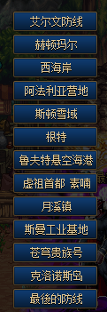

**总而言之 每个区域的门口 都会有对应的NPC在贩卖图纸 多看NPC就知道啦**

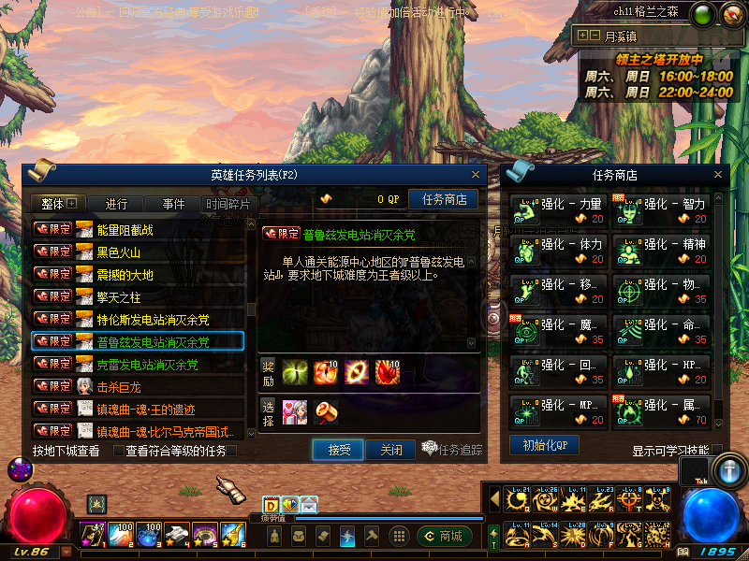

**每日任务奖励丰厚，较多任务需要组队完成 组上你的小伙伴完成任务 获得奖励吧！**

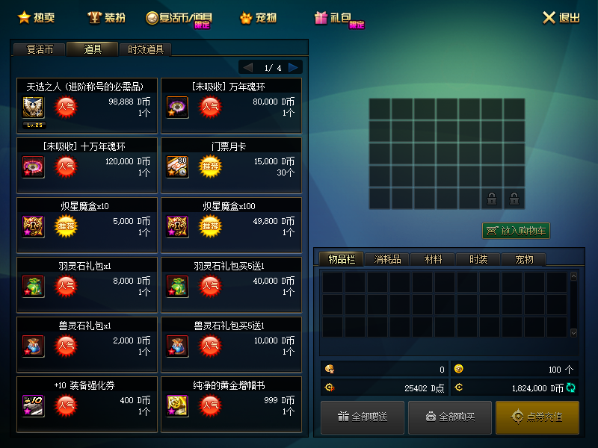

**商城内有很多的道具 多看看商城 对你会有帮助的**

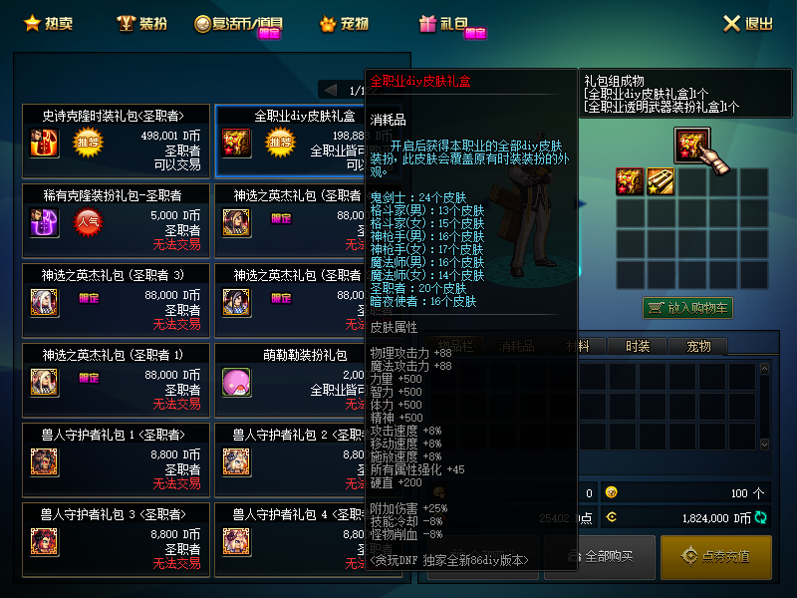

**全职业DIY皮肤礼盒 是必买的 买一个DIY礼盒可以获得本职业的所有DIY皮肤！**

**更有强大的属性及削血 实在是居家旅行 装逼利器！**